Risque des tremblements de terre au Canada
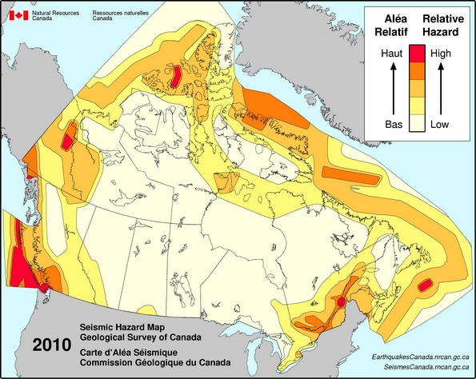

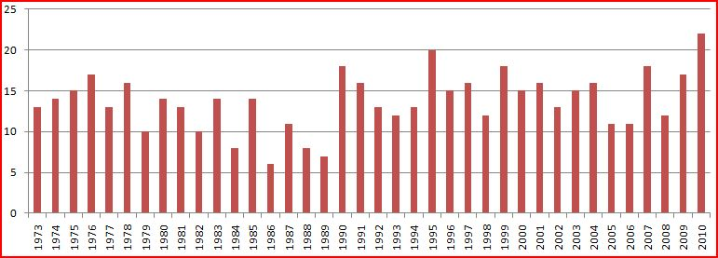
LE NUMÉRO DE TREMBLEMENTS MONDIALE DE 7 OU PLUS SUR L’ÉCHELLE RICHTER 1973-2010

Risque des tremblements de terre au Canada
- Quels 3 endroits (en général) sont au plus grave danger d’un tremblement au Canada? Quels endroits on le moins de danger ? Nommez plusieurs endroits pour chacun.

- Quelles formations géologiques se trouvent près des endroits les plus en danger? Quel processus a créé ces formations et comment est-ce qu’ils interagissent pour causer un tremblement ?

- Les tremblements plus que 7.0 sur l’échelle Richter sont considérés très dangereux et destructeurs au paysage construit par les humaines (eg. Les bâtiments, les ponts, etc). Quelle tendance est-ce que le graphe nous dit du risque en général d’avoir un 7.0 ou plus haut quelque part dans le monde?

- Les tremblements, différent des tornades, peuvent se passer à n’importe temps de l’année, sans avertissement. Comment le gouvernement/les personnes peuvent-ils se préparer pour un tremblement au future?

- Quelle est la risque d’un tremblement (haut, moyen, bas) pour les endroits suivants:

Toronto, Ontario:

Victoria, Colombie-Britannique:

La ville de Québec, Quebec:

Winnipeg, Manitoba:

L’Arctique du nord:

